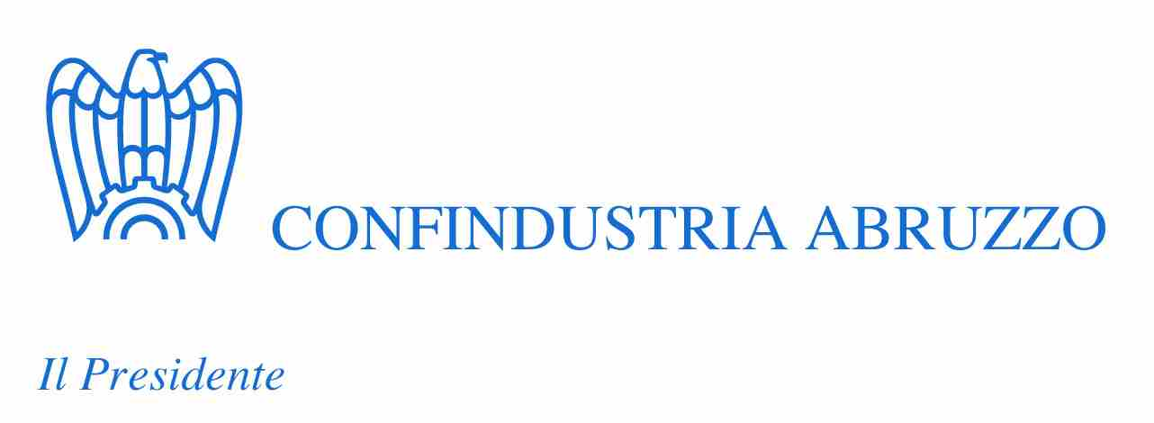
Egregi Sigg.

On. Ottaviano Del Turco
Presidente Regione Abruzzo

Dott. Bernardo Mazzocca
Assessore alla Sanità Regione Abruzzo

Sig.ra Valentina Bianchi
Assessore alle Attività Produttive
Regione Abruzzo

Dott. Giovanni D’Amico
Assessore al Bilancio della Regione Abruzzo

Egregi Sigg.

Onorevoli Parlamentari della Regione Abruzzo

Assessori e Consiglieri Regionali della Regione Abruzzo

SEDI

L’Aquila, 1° giugno 2006

Egregi Signori,

apprendiamo con vera preoccupazione la possibilità di un aumento delle aliquote IRAP e IRPEF in Abruzzo, come conseguenza della grave situazione deficitaria in materia sanitaria che grava sulla nostra Regione e che Confindustria Abruzzo denuncia da anni evidenziandone la necessità di razionalizzazione della spesa, pur nel rispetto dell’efficienza e dei servizi da garantire a tutela della salute ai cittadini.

L’aumento delle aliquote fiscali, che andrebbe a colpire indistintamente le Imprese e i cittadini abruzzesi, sarebbe peraltro conseguenza automatica di un provvedimento del Governo nazionale in applicazione di quanto previsto al riguardo per le Regioni particolarmente esposte al deficit sanitario e quindi non autosufficienti per il relativo fabbisogno finanziario.

Come Organizzazione Imprenditoriale, pertanto, non possiamo non rimarcare la gravità di tale situazione e gli effetti negativi che l’aumento dell’imposizione fiscale sulle attività produttive e sulle persone fisiche avrebbe in Abruzzo, penalizzando una regione già in grave difficoltà economica e sociale.

La ricerca di politiche che non aggravino ulteriormente le imprese di un prelievo fiscale già elevato, infatti, influisce direttamente sulla capacità di un territorio di attrarre nuovi investimenti, esterni ed interni, e di generare un meccanismo virtuoso anche ai fini delle entrate locali.
Ricordiamo peraltro come l’IRAP abbia già gravato pesantemente sul nostro sistema di PMI, notoriamente caratterizzato da sottocapitalizzazione e da sottodimensionamento, in quanto l’aliquota applicata va riferita sia al costo del lavoro, sia all’indebitamento e, quindi, all’esposizione finanziaria.
La riduzione della domanda interna, con l’aumento delle aliquote IRPEF, inoltre, costituirebbe un ulteriore colpo al nostro tessuto imprenditoriale, in quanto la maggior parte delle nostre piccole e micro imprese basano il loro mercato proprio sulla domanda interna.

Chiediamo, quindi, una seria riflessione sulla materia e un conseguente autorevole intervento dei rappresentanti Istituzionali e politici della Regione, affinché l’aumento impositivo prospettato per l’Abruzzo venga assolutamente scongiurato, limitato o compensato da idonei provvedimenti di politica economica, ricercando al contempo tutte le soluzioni necessarie, di contenimento e razionalizzazione della spesa, richieste per fronteggiare l’emergenza sanitaria abruzzese.

E’ necessario da parte della Regione, quindi, avviare, come da noi da tempo richiesto, un serrato confronto politico sia in materia di politiche sanitarie, sia, a livello più complessivo e generale, in materia di politiche di sviluppo regionale e di politiche industriali.

Crediamo, in tal senso, che la situazione economica della Regione e la situazione finanziaria regionale richiedano al più presto e senza ulteriori rinvii, l’avvio di un tavolo di lavoro aperto alle maggiori e più rappresentative Organizzazioni di rappresentanza sindacali e sociali regionali, datoriali e dei lavoratori, per discutere dei temi che interessano veramente lo sviluppo e sociale ed economico regionale.

Ringraziando per l’attenzione, porgiamo i più cordiali saluti.

Cav. Riccardo Calogero Marrollo
